Материки на карте.
Фамилия Имя _________________ Класс___________
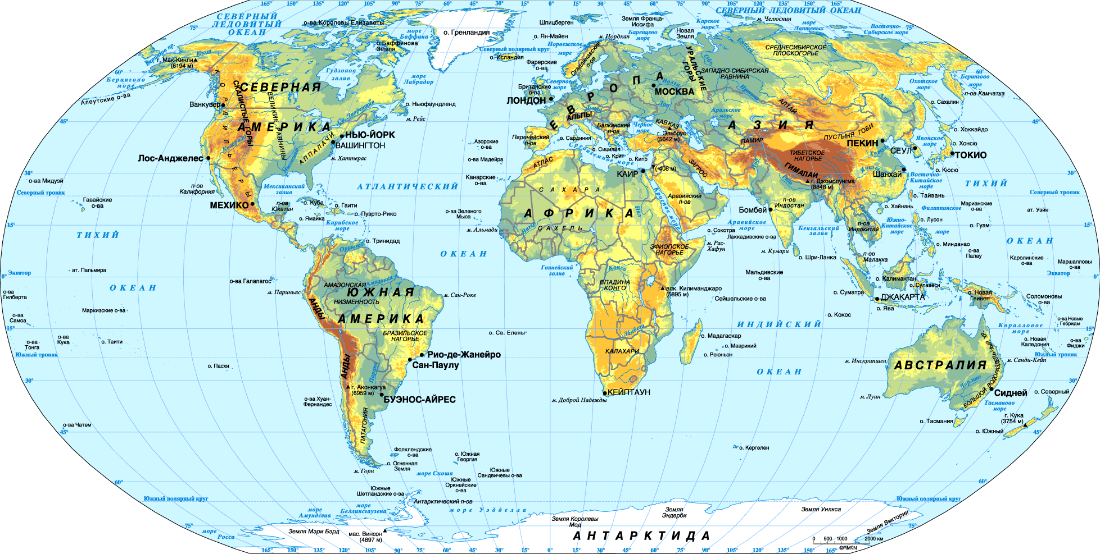

Задание 1. Запишите материки в порядке увеличения их площади в таблицу.
1 | 2 | 3 | 4 | 5 | 6

Задание 2. Установите соответствие между материками и их географическим положением, проставьте цифры (из задания № 1) в таблицу.
Северные материки | Южные материки

Задание 3. Запишите материки и части света в таблицу.
Материки | Части света
1.  2.  3.  4.  5.  6. | 1.  2.  3.  4.  5.  6

Задание 4. Запишите материки в соответствии с их географическим положением.
Материки пересекает экватор | Материки пересекает Северный полярный круг | Материки пересекает северный тропик | Материки пересекает южный тропик

